Traduzindo o PCIToGCode para outros idiomas

Neste pequeno tutorial vou explicar como fazer a tradução do PCIToGCode que esta preparado para a internacionalização, ou seja pode ser traduzido para qualquer idioma.
Às vezes as pessoas têm o conhecimento necessário, mas ficam com receio de se comprometer a ajudar e fazer a tradução de um software achando que é muito complicado ou dá muito trabalho, então vou explicar como é simples fazer a tradução para outros idiomas.

Quando um software esta preparado para ser traduzido alem do próprio executável é criado automaticamente um arquivo contendo as palavras ou frases que foram usadas no software e é esse arquivo que vamos traduzir.
Para que o executável reconheça o arquivo de tradução de um determinado idioma é necessário que o formato do nome esteja no padrão correto.
Para isso vamos fazer uma cópia desse arquivo e adicionar duas letras que indicam o idioma da seguinte forma:

“PCIToGCode.po” ➔ Depois de copiar renomeie para ➔ “PCIToGCode.xx.po”

Obs.: No caso do PCIToGCode esse arquivo fica na pasta “i18n” dentro da pasta do executável, mas o arquivo traduzido deverá ficar na mesma pasta que o executável.

O ".xx” no final do nome do arquivo define o idioma substituindo-se o “xx” pelas letras correspondentes conforme abaixo:

PCIToGCode.de.po => German translations.
PCIToGCode.en.po => English translations.
PCIToGCode.es.po => Spanish translations.
PCIToGCode.fr.po => French translations.
PCIToGCode.it.po => Italian translations.
PCIToGCode.pt.po => Portuguese translations.
PCIToGCode.ru.po => Russian translations.
PCIToGCode.sv.po => Swedish translations.
PCIToGCode.uk.po => Ukrainian translations.

Esses são só alguns exemplos, em uma rápida pesquisa na internet poderá se encontrado a definição de todos os idiomas.

Esse arquivo tem um formato próprio e para editá-lo é necessário um software especifico. Recomendo o PoEdit que é um software livre e de fácil utilização.

Segue o link para baixa-lo: http://www.poedit.net/download.php

Instale o PoEdit e em seguida abra o arquivo de tradução que foi criado para o idioma escolhido.
PoEdit como arquivo de tradução para o Inglês aberto:

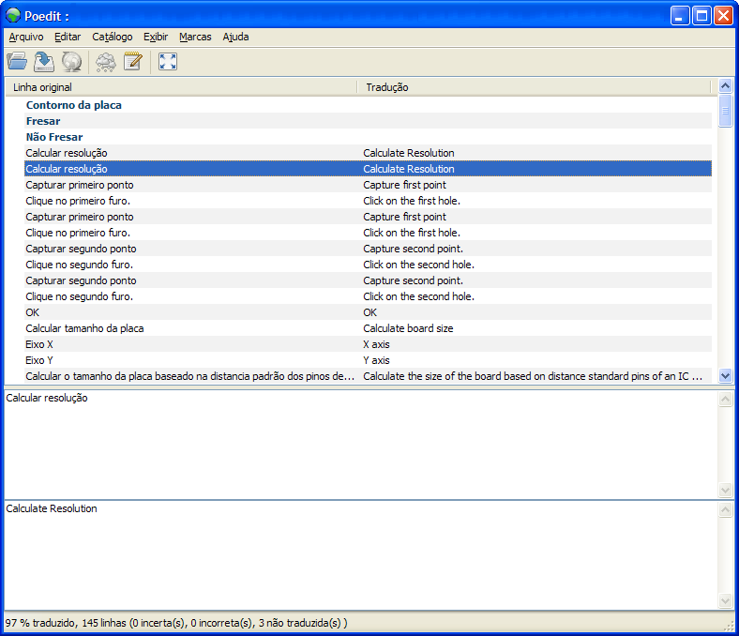

Do lado esquerdo estará a palavra ou frase no idioma em que o software foi desenvolvido, no caso, em português. Do lado direito estão as traduções correspondentes no idioma escolhido, neste caso o Inglês.
Note que as três primeiras linhas ainda não foram traduzidas. Para realizar a tradução clique na linha correspondente e note que nos quadros abaixo serão atualizados em cima com a palavra ou frase original e em baixo o campo fica habilitado para a digitação da tradução.
Depois de feita a tradução salve o arquivo na mesma pasta do executável com o nome de “PCIToGCode.en.po” lembrando que o “en” indica uma tradução para o Inglês.
Quando abrir o PCIToGCode a aplicação será traduzida automaticamente de acordo com o idioma de seu sistema operacional. Caso o seu sistema operacional seja em português e você deseja testar para outro idioma, basta abrir o PCIToGCode com o parâmetro que define o idioma, por exemplo:

PCIToGCode.exe -l de (Alemão)
PCIToGCode.exe -l fr (Frances)
PCIToGCode.exe -l en (Inglês)

Se alguém tiver a boa vontade de fazer a tradução, por favor, me encaminhe o arquivo traduzido para eu coloque no site do projeto disponibilizando para todos.

Para entrar em contato envie um email para: Rubens.bernardi@gmail.com .

